

Проект «Разговоры о важном» – одно из новшеств Министерства просвещения Российской Федерации, введённое с первого сентября нового учебного года. Для того чтобы методически подготовить учителей, у нас был проведён педагогический Совет, заседание МО классных руководителей, где с коллегами рассмотрели цели реализации проекта, методические материалы, изучили сайт, где представлены материалы внеурочных занятий.

«Разговоры о важном» – необычный цикл занятий. Они нацелены на формирование гражданственности, патриотизма, будут касаться воспитания нравственно-духовных ценностей, это и отражено в каждой теме проекта. Темы представлены на весь 2022-2023 учебный год. Темы могут варьироваться.

– «Разговоры о важном» – это разговор именно с детьми. Это диалог, обсуждение различных тем, то, что им близко и понятно.

Первое занятие проекта называется **«День знаний».**

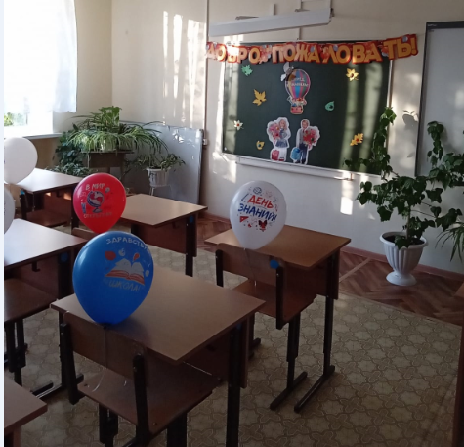 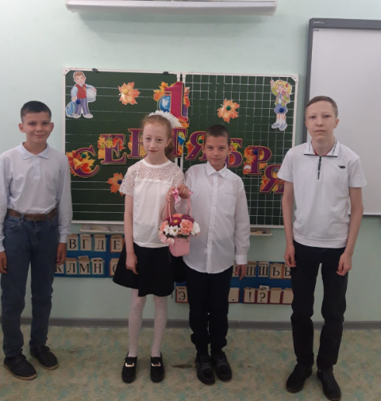

Тема «День знаний» раскрывает главное – как применить полученные знания, что учёба – это успешное будущее. Вот ключевая мысль, которая сегодня прозвучит на всех занятиях. Ценность таких занятий в том, что значимые темы и правильное отношение ко многим вещам доносятся детям в формате беседы. Так, у нас в первом-втором классах тема звучит так: «Зачем я учусь», в третьем-четвёртом – «Зачем нам знания», с пятого по двенадцатый – «Мы – Россия! Возможности – будущее».

**12 сентября 2022 года** состоялся очередной урок "Разговоры о важном". Тема занятия **«Наша страна – Россия».** Целями второго занятия стало пробуждение интереса к изучению отечественной истории и культуры, воспитание гражданственности и патриотизма, формирование и конкретизация понятия «Родина», осознание собственного отношения к ней, формирование представления о культурном и историческом единстве Российского народа, важности сохранения единства; воспитание любви к своему Отечеству, гордости за свою страну. В классах проведены беседы на темы: «Где мы живём?», «От поколения к поколению», «Что мы Родиной зовём?», «Мы — жители большой страны», «Мы сами создаём свою Родину». На занятии обсуждали понятие «Родина», формулировали собственное отношение к ней, вспоминали пословицы и поговорки, проводили интерактивную игру, смотрели фильмы о России.

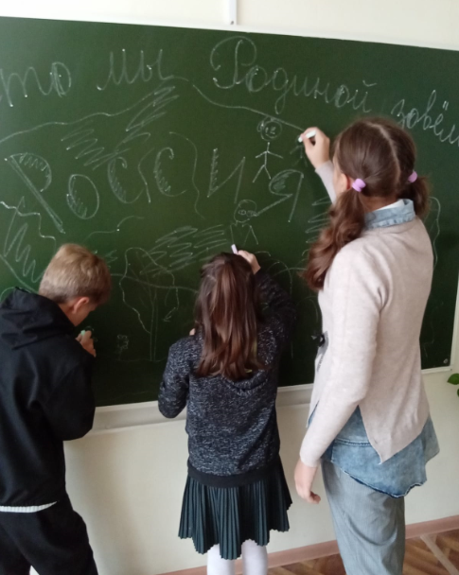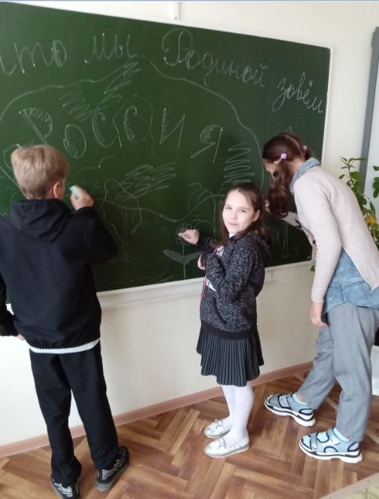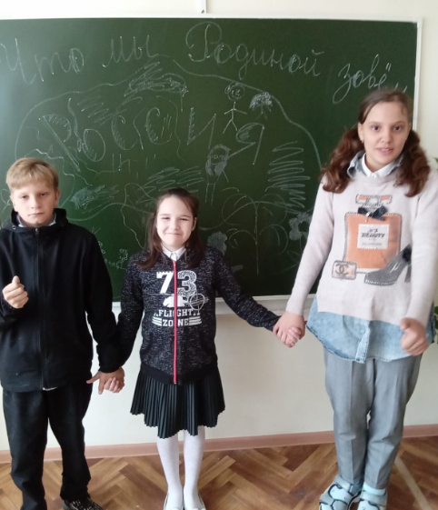

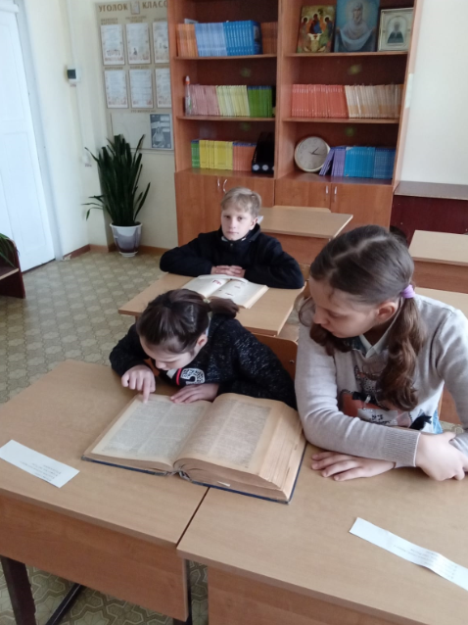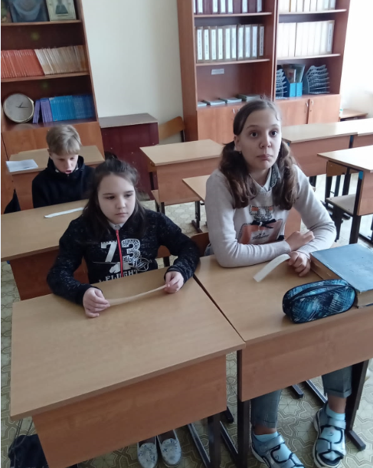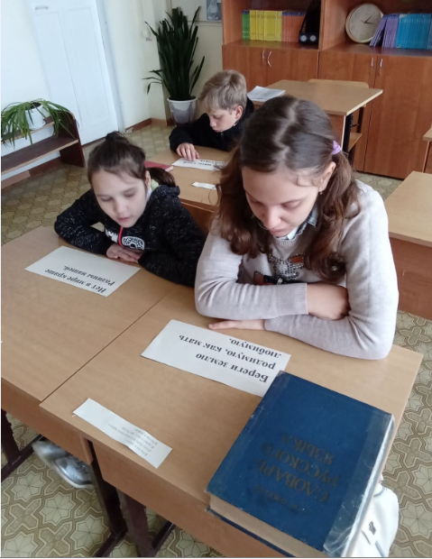

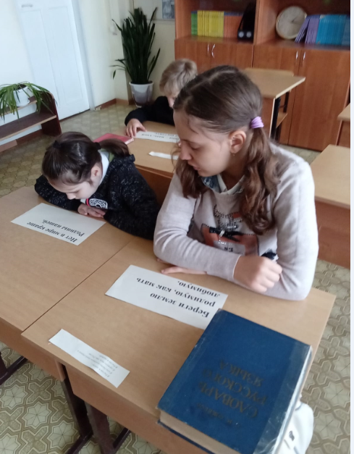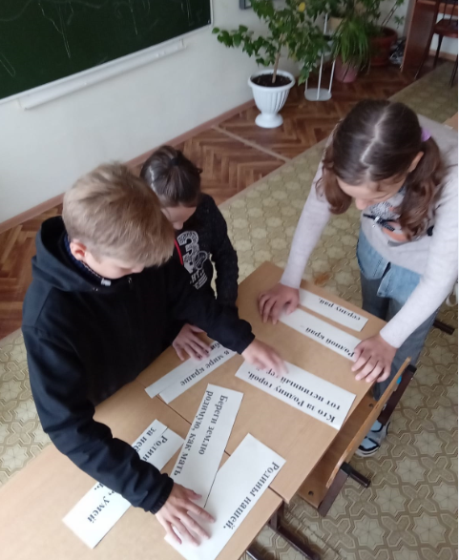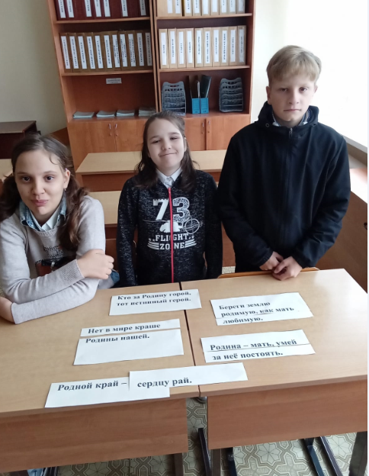

На очередном внеклассном часе «Разговоры о важном» **19.09.2022г.** ученики познакомились с жизнью и деятельностью **К.Э. Циолковского** — великого учёного, «отца» космонавтики». Говорили о том, как его открытия повлияли на отечественную и мировую науку, стали важным шагом к освоению космического пространства. С большим интересом слушали беседу о космосе, о достижениях человечества в области космонавтики. С удовольствием посмотрели видео к юбилею учёного и поздравления космонавтов Роскосмоса с борта МКС.

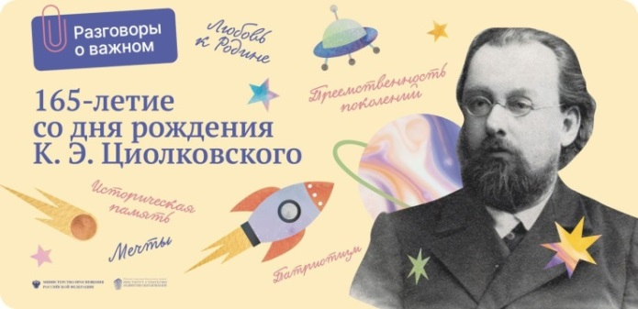 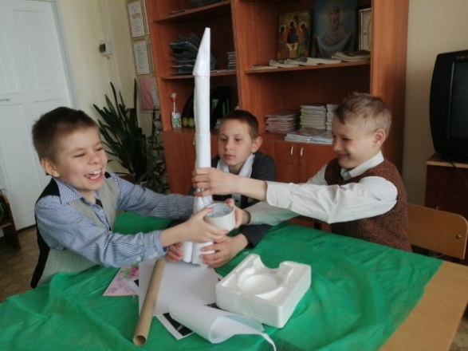

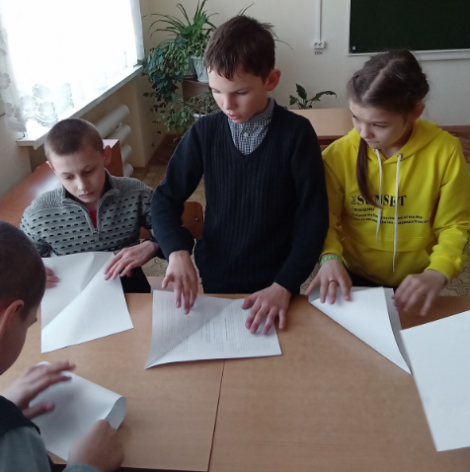 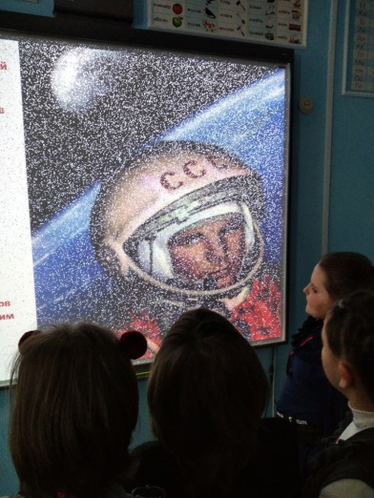

Школьники прочитали замечательную книгу А. Ткаченко «Циолковский. Путь к звёздам» и даже смоделировали из бумаги свои ракеты, готовясь покорять просторы Вселенной!

1 октября – весь мир празднует Международный день пожилых людей. Пожилые люди – чьи-то мамы и папы, бабушки и дедушки, прабабушки и прадедушки, проживающие долгую жизнь… Они все очень разные. Большинство из них объединяет желание жить, любить, растить детей и внуков.

**26 сентября** состоялось четвертое внеурочное занятие «Разговоры о важном» на тему **«День пожилых людей»**. Очень важная тема – о связи поколений и преемственности. Почитание старших, оказание уважения и заботы пожилым людям – очень важно для каждого и является неотъемлемой традицией России. Это праздник человеческой мудрости, гражданской зрелости, душевной щедрости – качеств, которыми наделены люди преклонного возраста.

Цель занятий: воспитывать у обучающихся осознание того, что пожилые люди, много сделавшие за свою жизнь для молодого поколения – нуждаются во внимании и заботе. Такая позиция развивает у школьника такие нравственные качества, как человеколюбие, уважение к семье и роду, формирует общечеловеческие качества.

Темы классного часа:  
- в 1-4 классе: традиции моей семьи;  
- в 5-12 классе: как прошлое соединяется с настоящим?

В ходе занятий ребята работали в группах, участвовали в интерактивных заданиях, говорили о важности преемственности поколений, о роли пожилых людей в современном обществе и о нашем долге уважать и почитать старших. Ребята поделились личными историями о традициях своей семьи.  
Также ребята делали поделки для своих бабушек и дедушек! В День пожилых людей мы поздравляем наших бабушек и дедушек и  
говорим им слова искренней благодарности и любви.  
Мы ценим, любим и уважаем людей старшего поколения. Они открывают  
перед нами тайны и радости мира вокруг. Они строили новые города,  
возводили фабрики и заводы, воевали на фронтах, доблестно трудились в  
мирное время, воспитывали нас, своих детей и внуков.  
И задача молодого поколения - **беречь, уважать старших и делать все  
возможное, чтобы их жизнь была счастливой, интересной и достойной!**

